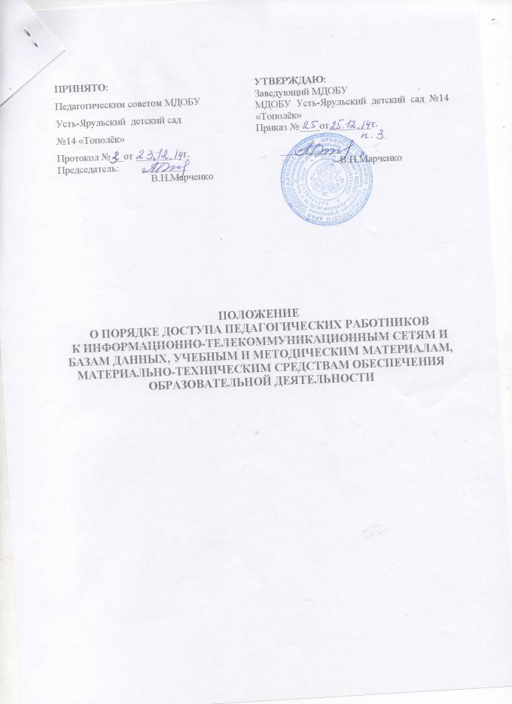

- Общие положения

  - Настоящее Положение определяет порядок доступа педагогических работников Муниципального дошкольного образовательного бюджетного учреждения Усть-Ярульский детский сад № 14 «Тополёк» (далее – Учреждение) к информационно-телекоммуникационным сетям и базам данных, учебным и методическим материалам, материально-техническим средствам обеспечения образовательной деятельности, необходимым для качественного осуществления педагогической деятельности Учреждения.
  - Настоящее Положение разработано на основании:
  - Федерального закона от 29.12.2012 № 273-ФЗ «Об образовании в Российской Федерации»;
  - Федерального закона от 23.08.1996 № 127-ФЗ «О науке и государственной научно-технической политике»;
  - Устава Учреждения.
  - Доступ педагогических работников к вышеперечисленным ресурсам осуществляется в целях качественного осуществления ими педагогической, методической, научной, исследовательской и иной деятельности, предусмотренной Уставом Учреждения.
  - В соответствии с подпунктом 8 пункта 3 ст.47 Федерального закона Российской Федерации от 29 декабря 2012 года № 273-ФЗ «Об Образовании в Российской Федерации» педагогические работники имеют право на бесплатное получение образовательных, методических услуг оказываемых в Учреждении в порядке, установленном настоящим Положением.
  - Действие настоящего Положения распространяется на пользователей любого компьютерного оборудования (компьютеры, компьютерная периферия, коммуникационное оборудование), информационным ресурсам и базам данных.
- Доступ к информационно-телекоммуникационным сетям
  - Доступ педагогических работников к информационно-телекоммуникационной сети Интернет в Учреждении осуществляется с компьютера в кабинете заведующего, подключенного к сети Интернет через USB модем с ограничением трафика 4 ГБ в месяц.
  - Предоставление доступа осуществляется заведующим, старшим воспитателем.
- Доступ к базам данных
3.1. Педагогическим работникам обеспечивается доступ к следующим электронным базам данных:
- профессиональные базы данных;
- поисковые системы.
3.2. Информация об образовательных, методических, научных, нормативных и других электронных ресурсах, доступных к пользованию, размещена на сайте Учреждения.
- Доступ к учебным и методическим материалам
  - Учебные и методические материалы, размещаемые на официальном сайте Учреждения, находятся в открытом доступе.
  - Педагогическим работникам по их запросам могут выдаваться во временное пользование учебные и методические материалы, входящие в оснащение Учреждения.
  - Выдача педагогическим работникам во временное пользование учебных и методических материалов, входящих в оснащение Учреждения осуществляется работником, на которого возложены данные обязанности.
  - Срок, на который выдаются учебные и методические материалы, определяется работником, на которого возложены данные обязанности, с учетом графика использования запрашиваемых материалов.
  - Выдача педагогическому работнику и сдача им учебных и методических материалов фиксируются в журнале выдачи.
  - При получении учебных и методических материалов на электронных носителях, подлежащих возврату, педагогическим работникам не разрешается стирать или менять на них информацию.
- Доступ к материально-техническим средствам обеспечения образовательной деятельности
5.1 Доступ педагогических работников к материально-техническим средствам обеспечения образовательной деятельности осуществляется:
– без ограничения к совмещённому музыкально-спортивному залу и иным помещениям и местам проведения непосредственно-образовательной деятельности во время, определённое в расписании непосредственно-образовательной деятельности Учреждения;
– к совмещённому музыкально-спортивному залу и иным помещениям и местам проведения непосредственно-образовательной деятельности вне времени, определённого в расписании непосредственно-образовательной деятельности Учреждения по согласованию с работником, ответственным за данное помещение.
5.2. Использование движимых (переносных) материально-технических средств обеспечения образовательной деятельности (телевизор, стереосистема и т.п.) осуществляется с разрешения заместителя заведующего по АХЧ, ответственного за сохранность и правильное использование соответствующих средств.
5.3 Выдача педагогическому работнику и сдача им движимых (переносных) материально-технических средств обеспечения образовательной деятельности фиксируются в журнале выдачи.
5.5. Для распечатывания учебных и методических материалов педагогические работники имеют право пользоваться принтером.
Педагогический работник может распечатать на принтере количество страниц формата А 4, необходимое для его профессиональной деятельности.
5.6 Накопители информации (CD-диски, флеш-накопители, карты памяти), используемые педагогическими работниками при работе с компьютерной информацией, предварительно должны быть проверены на отсутствие вредоносных компьютерных программ.
6. Заключительные положения
6.1. Настоящее Положение принимается на Педагогическом совете Учреждения.
5.2. Изменения и дополнения в Положение могут быть внесены только с учётом мнения Педагогического совета.

